实验一

【题目 1】设半径r=1.5，圆柱高h=3，求圆周长、圆面积、圆球表面积、圆球体积、圆柱体积。用scanf输入数据，输出计算结果。输出时保留小数点后2位数字。

**#include<stdio.h>**

**int main()**

**{**

**int h;**

**float c,pi=3.14159,r,square,surface,qiuv,zhuv;**

**printf("Please input r=");**

**scanf("%f",&r);**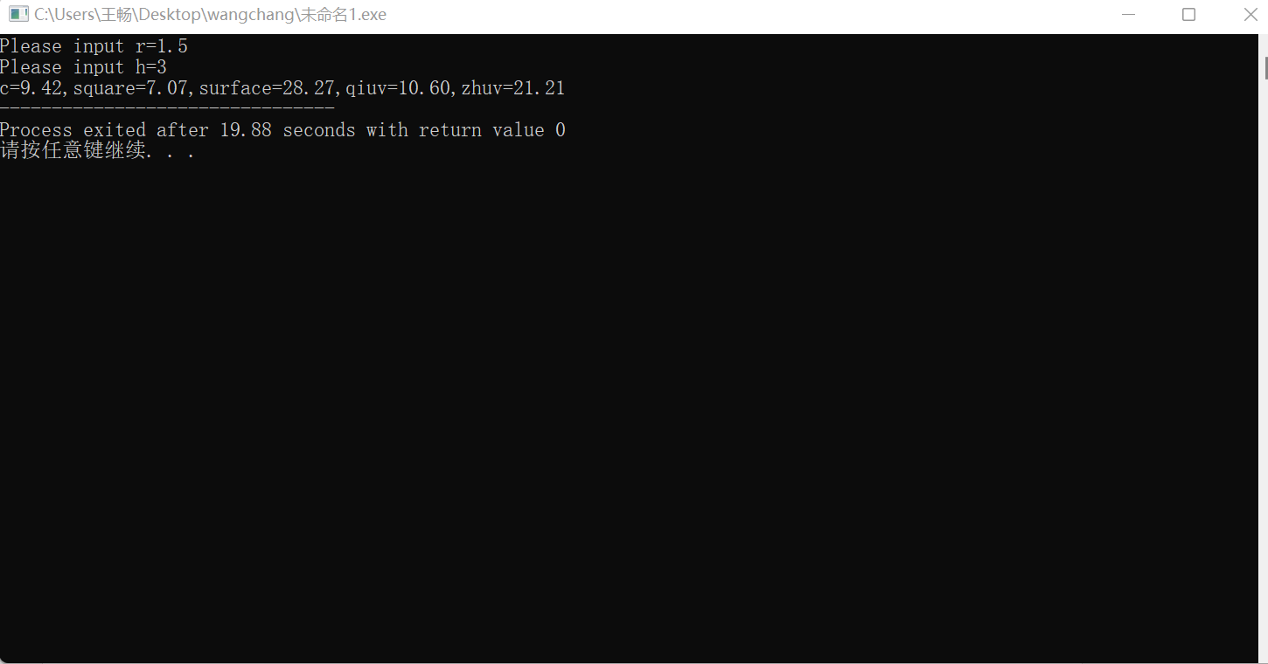

**printf("Please input h=");**

**scanf("%d",&h);**

**c=2*pi*r;**

**square=pi*r*r;**

**qiuv=(4/3)*pi*r*r*r;**

**surface=4*pi*r*r;**

**zhuv=square*h;**

**printf("c=%.2f,square=%.2f,surface=%.2f,qiuv=%.2f,zhuv=%.2f",c,square,surface,qiuv,zhuv);**

**}**

结果；c=9.42 square=7.07 surface=28.27 qiuv=10.60 zhuv=21.21

【题目 2】从键盘输入一个字符，判断它是数字、字母还是其他字符。例；

请输入一个字符：5

您输入的是：数字

**#include<stdio.h>**

**int main()**

**{**

**char n;**

**scanf("%c",&n);**

**if((n>='a'&&n<='z')||(n>='A'&&n<='Z'))**

**printf("The input is char");**

**else if(n<='9'&&n>='0')**

**printf("The input is num");**

**else**

**printf("The input is else");**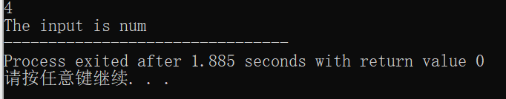

**}**

输入；4

结果；The input is num

【题目3】有3个整数a、b、c，由键盘输入，输出其中最大的数。

请输入三个整数：12 33 11

您输入的数字中最大的数是：33

**#include<stdio.h>**

**int main()**

**{**

**int max,a,b,c;**

**printf("Please input a,b,c\n");**

**scanf("%d %d %d",&a,&b,&c);**

**if(a>=b)**

**max=a;**

**else**

**max=b;**

**if(max>=c)**

**max=max;**

**else**

**max=c;**

**printf("The max num is %d",max);**

**}**

输入；11 33 22； 输出； 33

【题目 4】给一个不多于5位的正整数，要求：

1. 求出它是几位数；
2. 分别输出每一位数字；
3. 按逆序输出各位数字，例如原数为321，应输出123。

比如：

请输入一个不多于5位的正整数：3425

您输入的数的位数是：4

第1个数是：3

第2个数是：4

第3个数是：2

第4个数是：5

第5个数是：没有

逆序数是：5243

**#include<stdio.h>**

**#include<math.h>**

**int main()**

**{**

**int p,y,num,a;**

**double x,i;**

**scanf("%d",&num);**

**for(i=1;i<=5;i++)**

**{**

**p=pow(10,i);**

**if(num/p==0)**

**{**

**printf("the num is %.0lf wei\n",i);**

**break;**

**}**

**}**

**for(x=i;x>=1;x--)**

**{**

**a=(pow(10,x-1));**

**y=num/a%10;**

**printf("%d ",y);**

**}**

**printf("\n");**

**for(x=1;x<=i;x++)**

**{**

**a=(pow(10,x-1));**

**y=num/a%10;**

**printf("%d",y);**

**}**

**}**

输入 3425

输出 这是4位数 3 4 2 5 5243

题目5：给出一百分制成绩，要求输出成绩等级A（90分以上）、B（80~89分）、C（70~79分）、D（60~69分）、E（60分以下）。

请输入一个成绩：99

它的成绩等级是：A

**#include<stdio.h>**

**int main()**

**{**

**int grade;**

**scanf("%d",&grade);**

**grade=grade/10;**

**switch garde**

**{**

**case 10**

**case 9 ;printf("A");break;**

**case 8;printf("B");break;**

**case 7;printf("C");break;**

**case 6;printf("D");break;**

**default;printf("E");break;**

**}**

**}**

输入 ： 78。

输出 ： C。

通过这次实验，我了解到了顺序结构的思维方式以及程序设计的基本框架，了解并掌握了单分支语句结构和多分支语句结构，了解到程序通过不同的分支可以引导到不同的结果，以不同的条件可以引导出不同的结果，通过分支结构能够有效的解决生活中多样化，多变化的问题。通过分支结构的嵌套，我了解到了程序设计的精妙所在，程序设计是那么的精细与完美，改变一个小小的语句，就能使结果相差甚远。

，但是经过多次反复的调试和修改程序后，均能完成既定的任务，了解到了程序的运行与每一个代码都密切相关。

问题；

在编程时经常遇到报错的现象，要么是变量出错，要么是语句语法的出错，还有一些是逻辑上算法上的错误，我认为，逻辑上算法上的错位最重要，因为没一个变量与语法的错误，经过编译调试后，都能由编译器给指出来，但是一旦逻辑上或者算法上的错误一旦产生，就很难直观的发现，只能仔细的观察程序，找到错误的点进行修正，这种错误的改正无疑是繁琐的，我在编程时也深有感触，所以在编程时应该先想好算法的正确性，从而降低逻辑错误的出现，来达到更好的编程效率。

实验二

题目1：求Sn=a+aa+aaa+……+aa……a之值，其中a是一个数字，n表示a的位数，例如：

2+22+222+2222+22222，此时n=5，n由键盘输入。

**#include<stdio.h>**

**#include<math.h>**

**int main()**

**{**

**int S=0,a=2,n,num=a;**

**printf("n=");**

**scanf("%d",&n);**

**for(int i=1;i<=n;i++)**

**{**

**a=a+num*pow(10,i);**

**S=S+a;**

**}**

**printf("Sn=%d",S);**

**}**

输入 n=5

输出 Sn=246901

题目2：求

**#include<stdio.h>**

**int main()**

**{**

**Int i,n;**

**unsigned long long int s=0,p;**

**for(i=1;i<=20;i++)**

**{**

**p=1;**

**for(n=1;n<=i;n++)**

**{**

**p=p*n;**

**}**

**s=s+p;**

**}**

**printf("%llu",s);**

**}**

输出 2561327494111820313

题目3：输出所有的“水仙花数”，所谓“水仙花数”是指一个3位数，其各位数字立方和等于该数本身。例如，153是一水仙花数，因为153=0

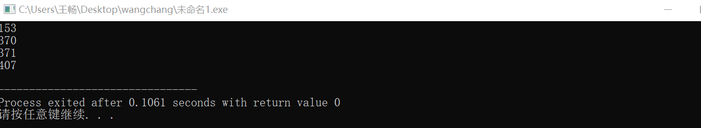输出153 370 371 407

通过这个实验的进行，我了解到了三种主要的循环语句的应用，了解到了循环语句的便利以及循环语句的优越性，深刻的了解到了熟练掌握循环语句会为编程带来多么大的便利，无论是for语句的简洁，亦或是while语句的灵动，还是until语句的直观，但无论是那种语句都能实现既定的目的，都能体现出算法对于传统计算的优越性。并且通过循环结构的嵌套，在一层又一层的循环中，我深刻理解到，循环是一个多么复杂与多么精妙的一个东西，从1!到20！的累加竟然能到如此之大的数字，而且稍微还改变一下循环条件，就能使整个程序的功能发生质的改变，确实深深的感触了我，循环的精妙还不至于计算，对于那些文字也能通过循环进行解决，循环语句和结构真是一个万金油。

问题；

在写循环的时候，循环的条件，以及循环的主体有时可能出现问题，从而导致程序的走向错误。

还要在循环的时候，数值有可能超过了既定的定义范围，从而导致结果出错，所以要对循环的结果进行预测，从而合理的定义变量的范围。

再执行循环的时候，考虑到再不同的循环体中的变量的值是否保留到下一个循环中，是否需要重置一下变量的值，